

**Årsberetning 2014 DNT Vansjø**

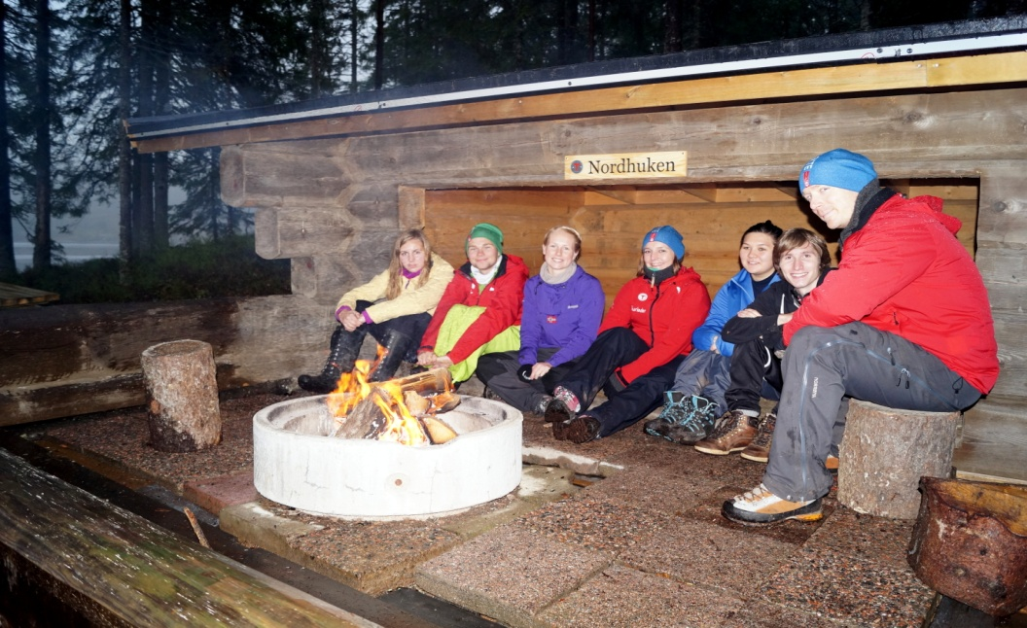

Også 2014 har vært et aktivt år for DNT Vansjø. Årsmøtet ble avholdt på Skihytta 6.mars - med god deltagelse.

Etter årsmøtet 2014 hadde vi følgende styre:

Leder Helge Jodalen

Nestleder Marie Lyby

Sekretær Bård Haugsrud

Kasserer Martin Bjørkholt

Styremedlem Britt E Røhnebæk

Styremedlem Bushra Sultana

1. varamedlem Sigurd Karlsen

2. varamedlem Henry Mogstad

Andre med møte- og talerett på styremøtene(valgt av styret):

Daglig leder: Evy K S Eliassen

Barnas Turlag: Espen Amundsen (nå Bjørn Christensen og Per Olav Tveit)

DNT Ung: Eirik Stenvoll til juni – deretter Martin Michalsen

Turgruppa: Nils-Jørgen Kraft

Sti-og dugnadsgruppa: Terje Kristiansen (fra 1.1.: Eilert Olsen)

Turskøytegruppa: Svein Kåre Aas

Ravnsjøgruppa: Eilert Olsen (fra 1.1.: Henry Mogstad og Bjørn Helmersen)

Webmedarbeidere: Arne Kvammen og Ingar Stensland

Ut.no: Per Vallner

Kontorrenhold: Liv Eliassen

Valgkomite: Per Livar Engene, Britt E Røhnebæk og Terje Hermansen

**Styremøter.**

Det har vært avholdt 8 regulære styremøter i løpet av året – i tillegg har noen saker blitt behandlet via mail. Til styremøte 21.5. hadde styremedlem Bushra Sultana meldt at hun trakk seg fra styret av personlige årsaker. 1.varamedlem til styret, Sigurd Karlsen, gikk inn som fast styremedlem. Nestleder Marie Lyby flyttet sommeren 2014 til Sogn. Hun har likevel deltatt aktivt på styremøtene via oppkoplig på nettet, vært kursleder på kitekurset i juni, samt vært saksbehandler på enkelte saker.

**Medlemsmøte.**

2.desember ble det avholdt åpent medlemsmøte med Turskøytekveld på Skihytta med godt deltagelse i regi av turskøytegruppa.

**Turgruppa.**

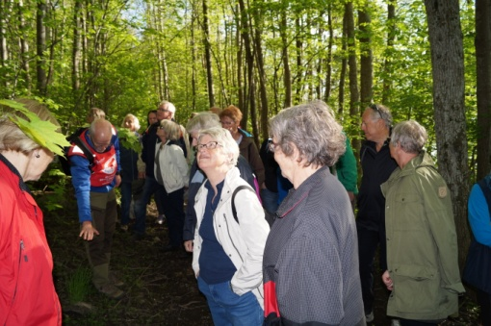Det har blitt arangerte nærturer i distriktet i 2014 – i alle vår 4 kommuner med god deltagelse.

Søndag 27.april: Vandretur ved Eskelund i Rygge

Søndag 11.mai: Tur til Våpenhula på Jeløy

Onsdag 14.mai: Blomstertur til Dragonfjellet, Jeløy

Søndag 1.juni: Naturvandring på Bastøy

Mandag 9.juni: Vandring på Årvolltangen med Friluftsgudstjeneste på Ravnefjell

Onsdag 11.juni: Kveldssykkeltur i Rygges kulturlandskap

Søndag 24.august: Tur til Bogen – Milorgs hytte i Vassbygda, Våler.

Søndag 7.septyember: Vandretur til Keiserdalen i Våler.

Søndag 14.september: Vandretur rundt Isebakktjern, Råde

Lørdag 20. og søndag 21.september: Trefjellsturen på Jeløy

Søndag 12.oktober: Vandretur til nordspissen av Jeløy

Totalt var det 502 deltakere på våre turer – 45 i snitt pr tur.

Vi har i 2014 arrangert 3 ad hoc kajakkturer i Vansjø. Disse ble varslet på vår hjemmeside og på facebook.

27.2.-2.3.14 arrangerte vi fjelltur til Dagali - med forlegning på Dagali Hotell. 21 + 3 hunder påmeldt. Turen var vellykket, men var plaget av noe vind! Turleder var Terje Hermansen.

**Turskøytegruppa.**

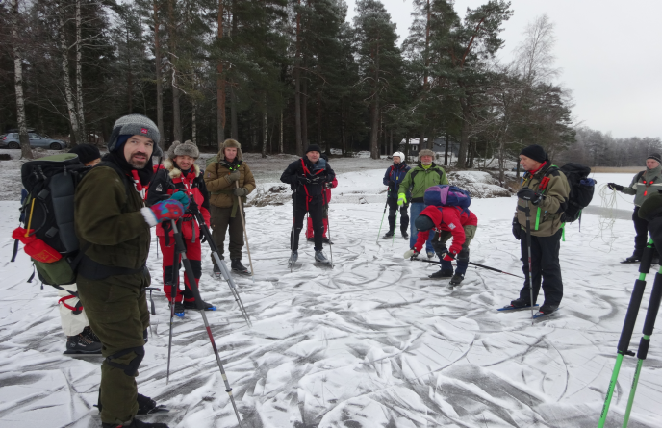DNT Vansjøs turskøytegruppa er fortsatt den eneste av sitt slag i DNT systemet, og har blitt det vi er kjent for rundt om i landet. Leder er Svein Kåre Aas og med seg har han Edgar Barsjø, Olaf Schmedling og Per Vallner. «Isnytt» blir sendt ut til alle interessenter når det er is eller turer på gang. Våren 2014 var det dårlige isforhold og det ble ikke arrangert fellesturer. Men så: 28.desember fikk vi arrangert fellestur Dillingøya rundt med ca 20 deltakere. Det var fin is, men deltakerne fikk oppleve elgdramatikk i Feøysundet. Ut over i 2015 har også sesongen vært rimelig bra, men det kommer på neste årsberetning.

2. desember arrangerte vi åpent medlemsmøte som turskøytekveld på Skihytta med ca 45 fremmøte.

Låneutstyret, som vi har anskaffet etter tildelte midler fra skøyteforbundet, var klart til utlån før sesongen. Turskøytestoffet på vår nettside ble oppdatert høst 2014 og «Isnytt» sendes ut fortløpende når det er noe å melde.

**Sti- og dugnadsgruppa.**

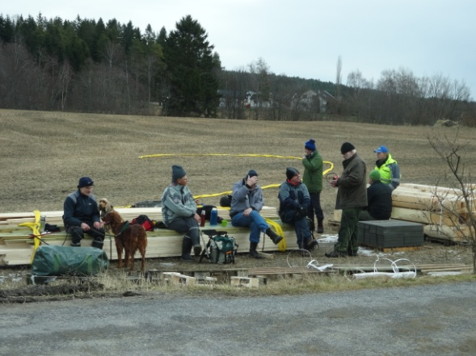Sti- og dugnadsgruppa har også i 2014 gjort en formidabel innsats. Det er loggført hele 3895 dugnadstimer! Hver tirsdag gjennom hele året har gruppa vært i virksomhet - også når folk flest hadde ferie. Særdeleshet Ravnsjøholmen har dratt nytte av gruppa. Vi kan si det så sterkt at: Uten noen sti- og dugnadsgruppe, ingen Ravnsjøholme!

Her er det i løpet av 2014 satt opp 2 gapahuker og en lavvo, samt at Slottet er renovert. De laftede gapahukene ble losset i Svinndal sentrum og fraktet inn med Forsvarets helikopter, så og si stokk for stokk. Her ble laftet montert og tak og gulv snekret. Hytta Slottet fikk ny rupanel på taket og ble ellers behørig pusset opp etter råd fra fylkeskonservatoren. Til en faststående lavvo ble det bygget platting, og ytterligere en bålplass er gjort i stand på holmen. Ellers har gruppa satt opp skilt og ryddet og merket stier på Ramberg på Jeløya, og ved Våler Varde, samt vedlikeholdt og holdt gapahukene i Vansjø i orden og med ved. Sti- og dugnadsgruppa har tatt del i alle de arrangementer DNT Vansjø har deltatt i 2014, og har også vært på en og annen befaringstur eller «kosetur» som noen liker å kalle det. Vi deltok i strandryddingsaksjonen også 2014 da Kjellandsvikstranda ble ryddet av sti- og dugnadsgruppa i april. Terje Kristiansen har vært leder av sti- og dugnadsgruppa. Eilert Olsen overtok fra 1.1.15.

**Barnas turlag og Kapetein Rødskjegg.**

Det ble lett etter Kaptein Rødskjeggs skatter i området rundt Molbekk i Mossekogen fra 13.april, og det ble meldt om flere interessante og god skattefunn. I et forsøk på å berge skattene flyttet Rødskjegg midtsommers skattekistene til Mossemarka, men også her ble kistene funnet og røvet.

Takk til Øyvind Løken for et fint opplegg.

Turopplegget for Barnas Turlag var slik:

13.april startet skattejakten med en fellestur ved Molbekk

4.mai arrangerte Barnas Turlag topptur til Våler Varde

22.juni arrangerte Barnas Turlag huletur til Kvartsgruva ved Ræbben i Råde.

14.september arrangerte Barnas Turlag høsttur til Sørstranda på Jeløy

19.oktober avsluttet årets skattejakt i området ved Skihytta.

Espen Amundsen har vært leder for Barnas Turlag, men fra 1.januar overtok Bjørn Christensen og Per Olav Tveit.

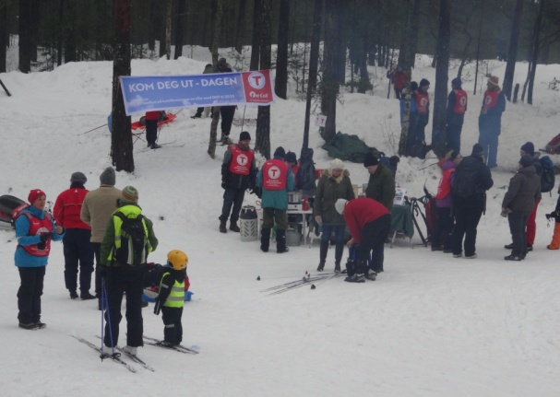**«Kom deg ut dagene»**

2.februar ble «Kom deg ut dagen» vinter arrangert ved Skihytta. Tross snø og vind, ble dagen vellykket, og både turtuppen, skilek og aking ble gjennomført i fin stil.

31.august ble «Kom deg ut dagen» høst arrangert ved Jegerhytta i Mossemarka sammen med Studieforbundet, Jeger og Fiskeforeningen og andre friluftslivsorganisasjoner. Også den dagen ble vellykket sett fra vår side.

**«Opptur»**

7.mai arrangerte i «Opptur» for distriktets 8.klasser på Årvoldtangen. Over 600 elever deltok – fra alle våre 4 kommuner - noe som absolutt ga oss logistikkutfordringer. Uheldigvis var det regn og blåst denne dagen, og aktivitetstilbudet på Canada-plassen var begrenset. Men alle fikk seg en «topptur» på vår tange og ble kanskje inspirert til videre friluftsliv.

Sti- og dugnadsgruppa er en sentral aktør under avviklingen av «Kom deg ut dagene» og Opprtur.

**DNT Ung**

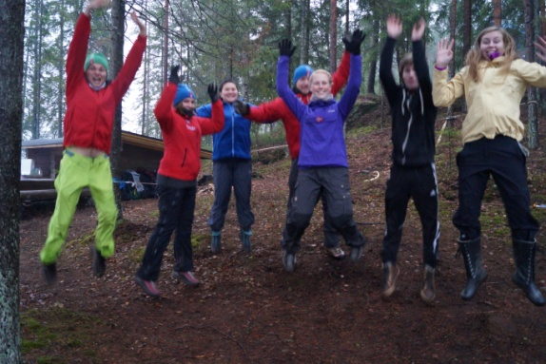DNT Ung Vansjø ble formelt stiftet tidlig i 2014 og Ung-leder deltok på DNTs sentrale landsmøte på Bolkesjø. Flere av interessentene iførte seg etter endt skolegang Kongens Klær, noe som utsatte den planlagte turoppstart, men flere møter ble avholdt. Det er for tiden 5 medlemmer og derav har 3 turlederutdanning av ulik grad.

DNT Ung’s første tur var overnattingstur til Ravnsjøholmen i forbindelse med åpningen av stedet 1.november. Innføring i rapellering ble tema på søndagen med lånt utstyr fra DNT Oslo og Omegn.

Overnattingstur til Tømtehytta i Nordmarka ble neste tur og året ble avsluttet med en vellykket førjulskveld på Ravnsjøhytta.

Noen investeringer er gjort i diverse turutstyr. For 2015 er det planlagt en snøhuletur til Blefjell

samt en ukes vandretur i Jotunheimen i juli 2015.

DNT Ung jobber for å få flere med seg i gruppen. Leder er Martin Michalsen. Annie Holmsen og Alexander Short har vært med som voksenledere.

**Kursvirksomhet**

Søndag 15.juni arrangerte DNT Vansjø trivselsdag ved Ravnsjøhytta med kanoopplæring. Ansvarlig for dette var Dag Wilhelmsen og Olaf Schmedling. Det ble en hyggelig dag med god deltagelse ved vår fine plass ved Ravnsjø.

Fra fredag 20.juni til søndag 22. juni arrangerte DNT Vansjø kitekurs på Sletterøyene i samarbeid med Fluid med 7 deltakere. Kurset var absolutt vellykket og viser spennvidden i DNTs virksomhet. Marie Lyby var vår kvinne bak dette kurset.

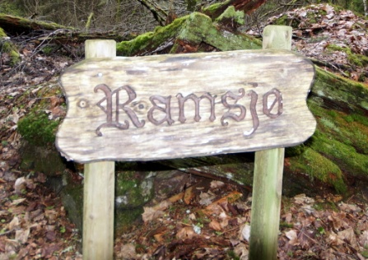

**Ravnsjøhytta**

Hytta har bak seg sitt første hele driftsår. 240 overnattinger er registrert i 2014, og stort sett har det fungert greit og etter intensjonen. Men ikke alle er like flinke til å rydde opp etter seg - eller registrere seg ved å skrive seg inn i gjesteboka. Og det har gått svært mye ved. Bookingsystemet går foreløpig gjennom Markahyttesystemet til DNT Oslo og Omegn, men nytt system blir f.t. utarbeidet av DNT sentralt.

Våler Vannverk besluttet våren 2014 å oppheve de restriksjoner på bading og båtbruk i Ravnsjø da vannet hadde blitt nedklassifisert fra reservevannskilde til nødvann.

Styret besluttet å bore etter vann ved Ravnsjøhytta, og dette ble ferdigstilt i juni 2014. Det er nå en frostfri håndpumpe utendørs som tar grunnvann opp fra 80 meters dyp. Prøver av vannet er analysert av analysselskapet Eurofins som godkjente det som drikkevann. Investeringen på kr 70 000,- har blitt godt mottatt av de besøkende.

DNT Vansjø mottok i juni tilbud fra Fortum (Hafslund) om fremføring av strøm til Ravnsjøhytta - etter godt forarbeid av vår egen Bjørn Listerud. Styret besluttet da i første omgang å fremføre strøm til garasjen, samt innhente anbud på elektrisk installasjon i Ravnsjøhytta. På styremøte 23. oktober 2014 ble det etter anbudsinnbydelse besluttet at installasjon skulle bestilles hos Moss Elektro AS.

Brannsikkerhet lå i stor grad til grunn for beslutningen om strøm. Styret satte en total kostnadsramme på strømtilknytning på hytta for kr 150 000,-. I disse dager (februar/mars 2015) ferdigstilles installasjonen etter nevnte kostnadsramme.

(Nyinnststallert Dovre-peisovn er en gave fra Birger Olsen, Herføllgruppen, montert av Eilert & co i 2015). Vann-, fyrings- og lysproblemene på hytta er nå løst.

Som hyttebaser har nå Henry Mogstad og Bjørn Helmersen ansvaret.

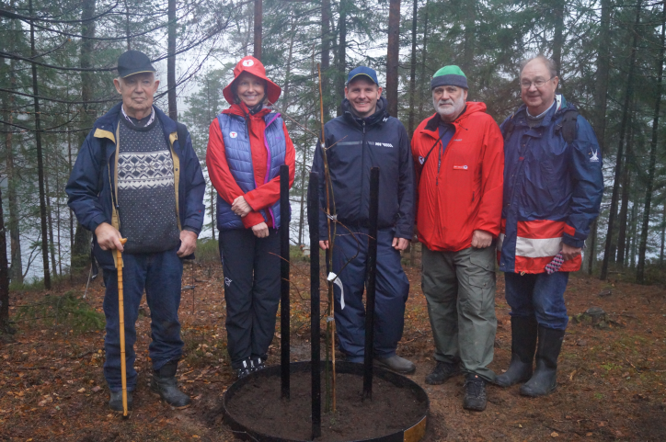**Ravnsjøholmen**

DNT Vansjø kjøpte den 10 dekar store Ravnsjøholmen med hytta «Slottet» sommeren 2013 av Carsten og Per Andreas Vogtfor kr 250 000,-. Foreningens hensikt var å utvikle stedet til en villmarksleir for barn og unge da vi så at Ravnsjøhytta ikke dekket dette behov, samt at vi ønsket å ta vare på og rehabilitere Slottet - som er registrert som Østfolds første fritidhytte, fra 1878. Med økonomisk bistand til anskaffelsen fra Olav Thons DNT-hyttefond på kr 300 000,- fra Sparebankstiftelsen DNB på kr 200 000,-, og etterhvert kr 30 000,- fra Jeløy Rotary til utvikling av stedet, har dette lyktes. Sti- og dugnadsgruppen nedla over 2000 dugnadstimer i løpet av 2014 på Ravnsjøholmen. 1.november sto 2 gapahuker, 1 16-masnnslavvo og 1 mulltoa, samt Slottet klar til bruk da den offesielle åpning fant sted. Styreleder i DNT, Berit Kjøll, sto for den formelle åpningen. Ordfører Reidar Kaabbel og Arve Myhre plantet et tre ved Slottet – som et fremtidig tidsvitne fra åpningen. Vi hadde saxofonmusikk ved Hanna Paulsberg og Harald H. Lund og Kjell Magnussen kjørte den nyanskaffede vaffelkarusell med suksess.

Gapahukene og lavvoen, og også Slottet, har etter den tid vært i flittig bruk av interessenter.

Anskaffelsen og rehabiliteringen av Ravnsjøholmen kan ansees fullfinansiert av de nevnte mottatte midler.

Thomas Hagren og Jon-Kjetil Karlsen, som begge bor i nærheten, har overoppsyn med stedet sammen med styret.

**Grilhytta Askerødhytta**

Askerødhytta er et populært turmål i Våler og Hobøl. Vi registrerer stigende besøkstall også der. Askerødhytta fikk sin mulltoa i 2014 - transportert opp av grunneier Thor Arne Holmsen og montert av Sti- og dugnadsgruppa. Terje Lauritzen har overoppsynet på Askerød.

**Gapahukene i Vansjø**

DNT Vansjø har registrert mye bruk av gapahukene i Vansjø også i 2014, både som dagsturmål og overnatting. Mulltoa er satt opp på Havna og den gamle utedoen på Kvernøya er istandsatt.

Av negative ting er registrert sporadisk langtidsokkupasjon, at det går svært mye ved, og at SMS betalingen gir lite penger inn. Det jobbes for tiden med å finne annen betalingsløsning.

**Fugleleiken utkikkstårn**

Det registreres stadig økende besøkstall, over 3000 registrert i 2014. Wirer og tårn er kontrollert av Sti- og dugnadsgruppa og funnet i orden. Birger Mathisen og Harald Bjørndalen har den daglige kontrollen og sørger for ved.

**Rørfjell utkikkstårn**

DNT Vansjø fikk i juni 2014 forespørsel fra Råde kommune om å overta eierskapet og driften av Rørfjell utkikkstårn i Råde. Kommunen så dette i sammenheng med ønske om å merke og skilte Rørfjellområde etter den nye merkeprofilen. Sti- og dugnadsgruppa var på befaring høsten 2014. Tilbakemeldingen var at tårnet er i god forfatning, men på sikt trengs noe vedlikehold. På styremøte 23.oktober besluttet vi å overta ansvaret for tårnet fra 1.1.15 - mot en fremtidig årlig godtgjørelse (indeksreguleres) på kr 10 000,-. Avtale er skrevet med Råde kommune.

**Elverhøy**

Sommeren 2014 fikk DNT Vansjø forespørsel fra Vansjø Båtforening vedrørende Elverhøy. Vansjø Båtforening ønsket å selge Elverhøy, og mente at DNT Vansjø kunne være den rette til å overta. Etterhvert kom ordfører Tage Pettersen på banen og mente at en mulighet var et makeskifte med Moss kommune - slik at båtforeningen fikk overta Ørehavna mot at Moss kommune overtok Elverhøyeiendommen. Han spurte om DNT Vansjø og/eller Oslofjorden Friluftsråd kunne drifte hytta på noe vis. Sti- og dugnadsgruppa var på befaring.

Styrets beslutning var at vi kunne være interessert i å benytte uteområdene på Elverhøy til blant annet Opptur samt at det var positivt hvis eiendommen ble sikret for allmenheten. Vi tilbød også å hjelpe til med noe skjøtsel, men noe hovedansvar var lite aktuelt da det var gapahukene i Vansjø som dekket friluftslivsfolkets behov for overnatting i Vansjø. DNT Vansjøs styre ser positivt på en kystledhytte i OFs regi på Elverhøy.

**Kanoer**

I juni 2014, anskaffet DNT Vansjø etter vedtak i styret, 6 stk Haslekanoer fra fabrikken i Askim med årer og redningsvester. Kanoene ble plassert på stativ på vår tilhenger ved Ravnsjø, og er benyttet der og i Vansjø av medlemmer. Kanoene er p.t. i vinteropplag hos Hans Løken i Svinndal.

**Rastebord**

Arbeidstreningsgruppe i Rygge kommune har på oppdrag fra DNT Vansjø brodusert rastebord.

Bordene er til nå utplassert ved gapahukene slik: Ravnsjøholmen 3 stk, Grevlinghuken 1 stk, Havnahuken 1 stk og Canada 1 stk. Sistnevnte er bekostet av minnegave etter Erik Reinnel.

4 bord er på lager hos Erik Haugesten og utplasseres ved etterspurt behov.

**Mossianiaprisen**

I juni 2014 fikk vi hint om å være tilstede under utdelingen av Mossianiaprisen i Moss sentrum.

Det er Moss Avis, Selskapet for Moss Bys Vel og Sparebank 1 Østfold og Akershus som står bak denne prisen. DNT Vansjø fikk prisen for 2014 sammen med Moss Skiklubb. Foreningene fikk prisen for fortjenstefullt arbeid for friluftslivet med tilrettelegging av stier og løyper i Mossemarka.

Eilert og Helge mottok prisen på 30 000,- på vegne av DNT Vansjø. Det medfølgende diplom henger på veggen på kontoret hos Evy.

**Skilt- og merkeprosjektet**

Dette er et prosjekt som går i regi av Gjensidigestiftelsen og fylkeskommunen.

DNT Vansjø har merket ferdig Rambergløypa på Jeløy, men gjenstår med noe på Kjellandsvik.

Nye skilt etter skadeverk på skilt i Rambergløypa er ankommet og skal monteres.

I Våler har nå skilt til Våler Varde ankommet og skal monteres nå – da stolper allerede er satt opp.

Skiltplan rundt Svinndal Varde, Askerød og Ravnsjø skal utarbeides. Arbeidene på Jeløy og i Våler/Svinndal må være fullført innen november 2015.

Det er i 2014 søkt om midler fra Gjensidigestiftelsen/fylkeskommunen for 2016 for merking i Rørfjellområdet.

Kjell Magnussen og Terje Lauritzen styrer prosjektet for DNT Vansjø.

**Støtte til løypemaskin i Mossemarka**

I sitt samarbeid med Moss Skiklubb vedrørende løypekjøring i Mossemarka, hadde styret våren 2014 kommet til kunnskap om at skiklubben manglet toppfinansiering av en løypemaskin.

Etter å ha satt seg videre inn i problemstillingen, besluttet styret på styremøte 21.mai å bidra med kr 100 000,-. Gode skiløyper i Mossemarka er i våre medlemmers interesse. Løypemaskinen står nå i garasje på Skihytta – og venter på snø. Moss Skiklubb har takket varmt for tilskuddet.

**Turprogram 2015 ogVansjøtravern`2015**

Turprogrammet og Vansjøtravern` 2015 ble påbegynt av daglig leder, turgruppeleder og styreleder i juni 2014 og var ferdigstilt på høsten slik at det kunne utsendes med Fjell og Vidde nr 1 2015.

Lay-out arbeidet er utført av Fred L Larsen og trykkingen er hos Økonomi-trykk i Askim.

**DNT-Vansjøs kontor**

DNT Vansjø har hatt sitt kontor i Skoggata 52 i Moss - hvor vi har leid plass hos Visit Moss AS. Dette har fungert greit selv om vi har savnet bedre lagerplass. Fra april 2015 er vi oppsagt grunnet nedleggelsen av Visit Moss, men vi har inngått avtale med Kias i Vålerveien om leie av kontor med lagerplass. Daglig leder i DNT Vansjø er Evy Eliassen og hun fikk fra sommeren 2014 utvidet sin stillingsdel fra 40 til 50 %. (Fra 1.mars 2015 til 60 %).

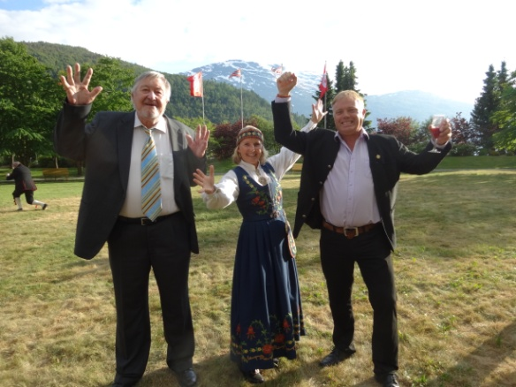**Møter og kurs**

Martin Bjørkholt, Nils-Jørgen Kraft og Marie Lyby deltok på DNTs landsmøte i Loen i pinsen 2014.

Daglig leder har deltatt på daglig leder-møter i DNT-regi og var på hytteseminar i Lofoten.

Styreleder har deltatt på Østlandsmøte. Østfoldmøter i DNT-regi har styreleder og Martin Bjørkholt deltatt i. Evy Eliassen sitter i styret i Studieforbundet for Natur og Miljø i Østfold, innvalgt fra DNT Vansjø.

**Moss Avis og Ut.no**

Også i 2014 ble det på oppdrag fra Moss Avis skrevet noen turforslag. Etterhvert gikk avisen over til å filme turforslag, og vi har i noe grad bidratt til stoffet også her.

En del turforslag ble i 2014 lagt ut på Ut.no. Per Vallner er vår mann i dette arbeidet,

**Stands og arrangementer**

DNT Vansjø hadde stand under Mossedagene, Jeløydagen og Svinndalsdagen i 2014, samt ved julearrangement i Våler. Vi var med på åpningen av Pilegrimsleden gjennom Moss 24.august og stod for serveringen ved Molbekk.

**Antall medlemmer**

1.1.2014 var det 1598 medlemmer i DNT Vansjø. Pr 31.12.2014 var det 1744 medlemmer.

Moss 3.mars 2015

Marie Lyby Bård Haugsrud Martin Bjørkholt Britt Elisabeth Røhnebæk

nestleder sekretær kasserer styremedlem

sign sign sign sign

Sigurd Karlsen Henry Mogstad Helge Jodalen Evy K Skulstad Eliassen

styremedlem varamann til styret styrleder daglig leder

sign sign

.